一、首页 2

二、市场信息 3

三、农产品分类 3

四、企业名录 3

五、供应信息 3

六、求购信息 3

七、招商代理 3

# 一、首页

可滚动的图（广告/名优农产品图片）

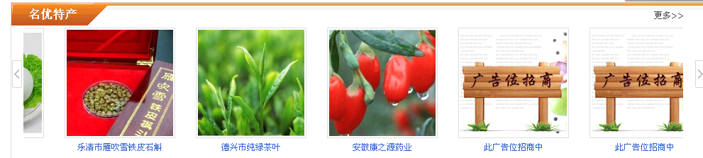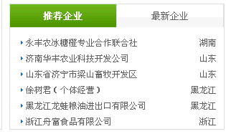

市场信息 农产品分类 企业名录 供应信息 求购信息 招商代理

市场动态

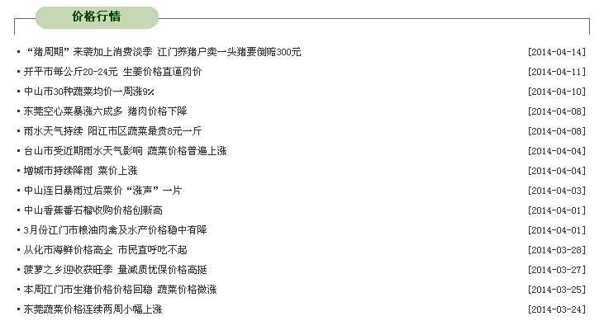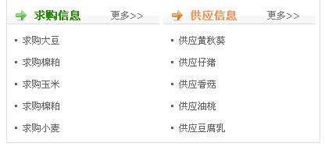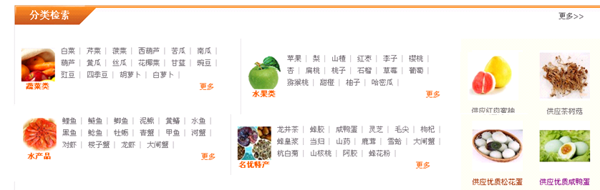

# 二、市场信息

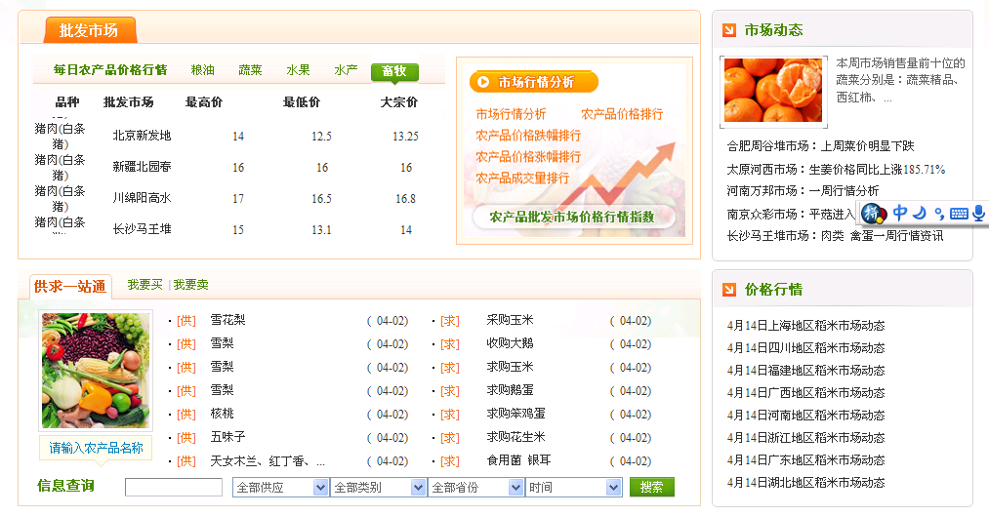

物流信息：

供应、需求

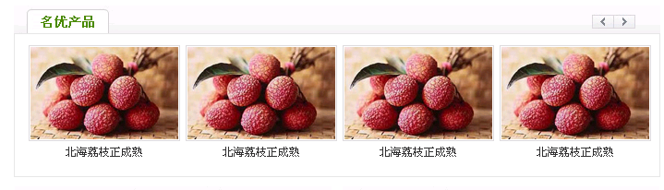

# 三、农产品分类

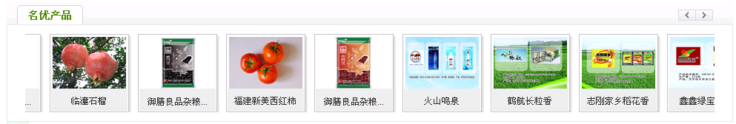

# 四、企业名录

参考<http://www.b2bagri.com.cn/company/>

展示企业信息，还可以给企业留言。

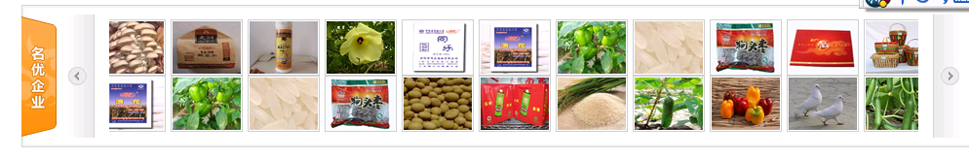

# 五、供应信息

可参考：<http://www.b2bagri.com.cn/sell/>

还要参考之前的设计：

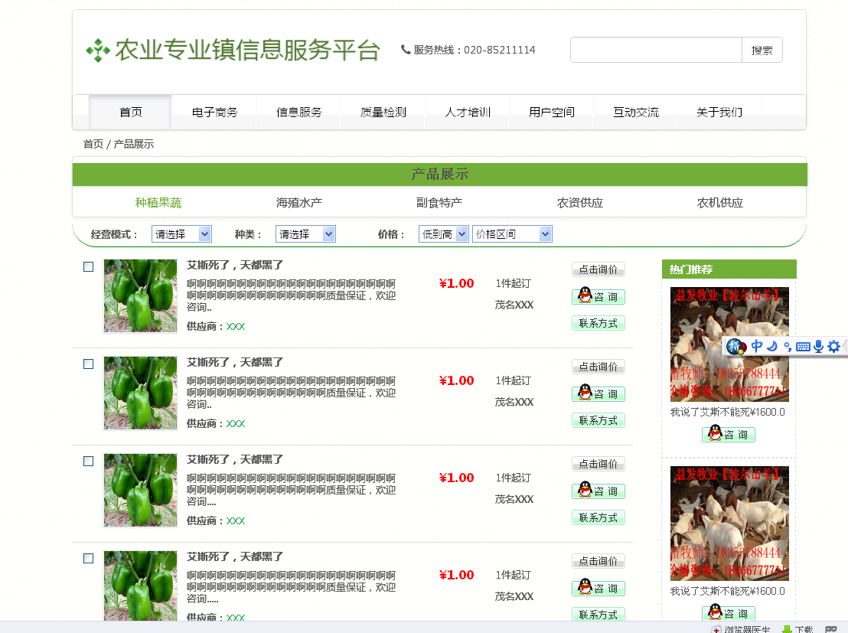

# 六、求购信息

可参考：http://www.b2bagri.com.cn/buy/

还要参考之前的设计：同上

# 七、招商代理

可参考http://www.b2bagri.com.cn/invest/ [，如下：](http://www.b2bagri.com.cn/buy/)

